**MODUL AJAR**

**SENI BUDAYA**

**FASE B** **– KELAS IV – SEMESTER I**

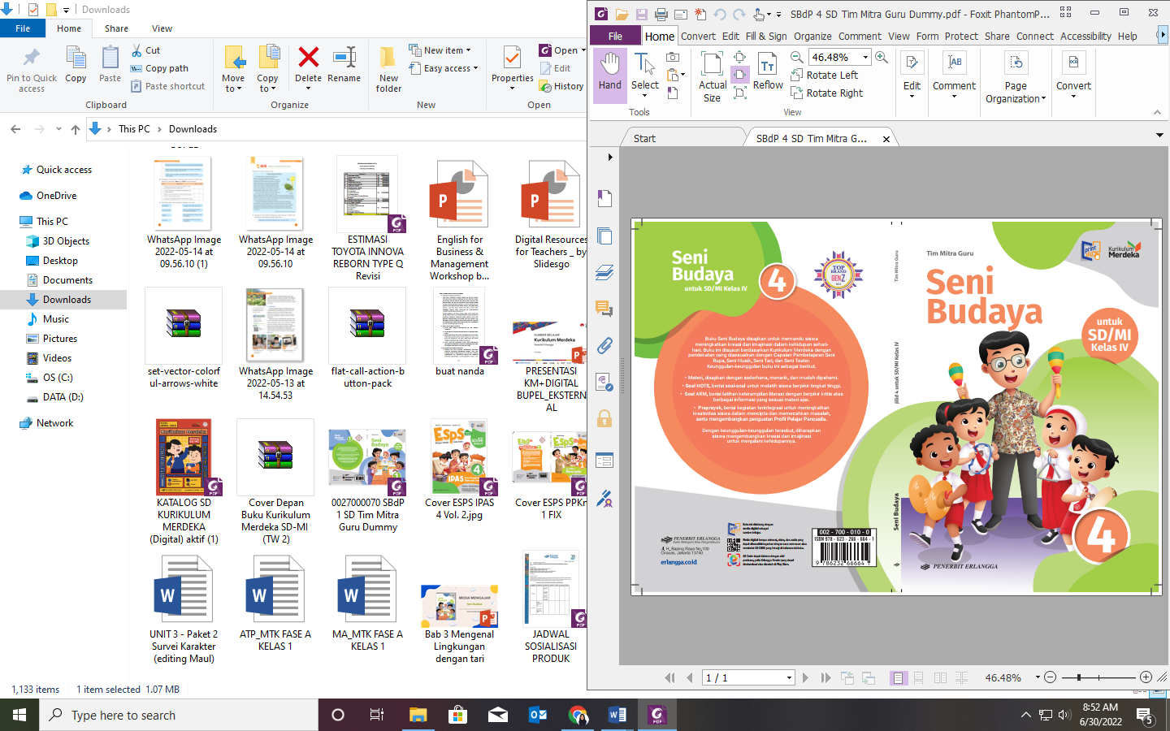

**Mengenal Tari Melalui Permainan dan Cerita Rakyat**

**2022**

**MODUL AJAR 7**

**SENI BUDAYA**

**MENGENAL TARI MELALUI PERMAINAN**

**DAN CERITA RAKYAT**

|  |  |
| --- | --- |
| **Fase / Semester : B / II (Dua)** | **Kelas : IV (Empat)** |
| **Elemen :**   * Pemahaman. * Keterampilan Proses (Mengamati, memprediksi, merencanakan, memproses, mengevaluasi, dan mengomunikasikan). | **Alokasi Waktu : 18 JP atau sesuai kebutuhan (1 JP = 35 menit).** |
| **Tujuan Pembelajaran:**  Peserta didik mampu:   * 1. Mengidentifikasi macam-macam gerakan tari.   2. Memperagakan gerakan simbolis.   3. Menjelaskan arti gerakan simbolis.   4. Mengidentifikasi permainan tradisional.   5. Memperagakan permainan tradisional dalam bentuk tari.   6. Mengapresiasi cerita rakyat.   7. Mengidentifikasi isi dan pesan cerita rakyat.   8. Mengaktualisasi cerita rakyat dalam bentuk tari. | |
| **Profil Pelajar Pancasila:**   * Gotong royong * Kreatif * Berkebinekaan global | |

**Langkah-Langkah Pembelajaran**:

* Peserta didik sudah dapat mengetahui tentang paduan suara seperti yang disajikan pada halaman 93.
* Mengondisikan peserta didik baik fisik maupun mental untuk siap melaksanakan pembelajaran.
* Memberikan stimulus kepada peserta didik untuk mengetahui tugas dari dirigen pada sebuah paduan suara.
* Memberikan pertanyaan pemantik agar peserta didik dapat mengetahui atau mempunyai tujuan belajarnya sendiri. (Misalnya: Apa saja yang harus diperhatikan oleh kelompok paduan suara saat bernyanyi?)

**Pembelajaran 1. Topik A: Irama (12 JP)**

Peserta didik mampu:

7.1 Mengidentifikasi macam-macam gerakan tari.

* 1. Memperagakan gerakan simbolis.
  2. Menjelaskan arti gerakan simbolis.
  3. Mengidentifikasi permainan tradisional.
  4. Memperagakan permainan tradisional dalam bentuk tari.

1. **Gerak dan Makna Permainan Tradisional (6 JP)**

* Guru menjelaskan tentang macam-macam gerak tari sambil membaca buku Seni Budaya 4 halaman 111-112.
* Guru menjelaskan tentang gerakan murni beserta contohnya.
* Peserta didik diajak memeragakan gerak murni yang disajikan pada buku halaman 111.
* Guru menjelaskan tentang makna gerakan maknawi dalam tari.
* Peserta didik ditugaskan mencari informasi tentang contoh tari tradisional yang menggunakan gerak maknawi.
* Guru menjelaskan tentang gerakan berjalan beserta contohnya.
* Guru dapat menunjuk seorang peserta didik untuk memeragakan gerakan berjalan.
* Guru dapat menyediakan video berisi tari tradisional yang menggunakan gerak maknawi, gerak berjalan, atau gerak murni.
* Peserta didik ditugaskan memeragakan gerakan tari seperti yang disajikan dalam kegiatan di halaman 112.

1. **Arti Gerakan Simbolis (2 JP)**

* Guru menjelaskan tentang pengertian gerakan simbolis dalam sebuah tari.
* Guru menjelaskan jenis-jenis arti gerakan simbolis.
* Guru membimbing peserta didik memindai *QR Code* tentang Contoh tari dengan gerakan gemulai, patah-patah, dan dinamis menggunakan aplikasi *Erlangga Reader* untuk menambah pemahaman mengenai materi yang diajarkan.
* Peserta didik ditugaskan memeragakan gerakan gemulai, gerakan patah-patah, dan gerakan dinamis di depan kelas secara bergantian.
* Guru membimbing peserta didik yang masih kesulitan memeragakan gerakan.

1. **Arti Gerakan Simbolis (2 JP)**

* Guru menjelaskan tentang pengertian permainan tradisional dan hal yang dikembangkan.
* Peserta didik diminta membaca uraian tentang contoh permainan tradisional di halaman 113-114.
* Peserta didik mendengarkan penjelasan guru mengenai permainan tradisional egrang.
* Guru dapat menyediakan alat permainan egrang pada hari sebelumnya.
* Guru mengajak peserta didik bermain eggrang bersama di lapangan sekolah.
* Peserta didik melakukan perlombaan egrang sesuai dengan arahan pada halaman 114.
* Guru menjelaskan tentang permainan tradisional engklek.
* Guru membimbing peserta didik memindai *QR Code* tentang Contoh permainan tradisional di Indonesia menggunakan aplikasi *Erlangga Reader* untuk menambah pemahaman mengenai materi yang diajarkan.
* Guru menjelaskan cara bermain engklek dan menyediakan alat-alatnya.
* Peserta didik kembali diajak ke lapangan untuk bermain engklek sesuai dengan arahan di buku halaman 115.

1. **Memperagakan Permainan Tradisional pada Tari (2 JP)**

* Guru menjelaskan tentang gerakan pada permainan yang dapat dikembangkan menjadi tarian.
* Peserta didik bersama guru mengamati contoh gerak tari yang dikembangkan dari permainan engklek di halaman 116.
* Guru menjelaskan tentang pola lantai sesuai dengan jenis-jenisnya yang disajikan pada buku halaman 116.
* Peserta didik ditugaskan melakukan kegiatan secara berkelompok.
* Peserta didik secara berkelompok membuat gerak tari dari gerakan dasar permainan tradisional sesuai dengan langkah kegiatan di halaman 117.

**Pembelajaran 2. Topik B: Tari Cerita Rakyat (4 JP).**

Peserta didik mampu:

* 1. Mengapresiasi cerita rakyat.
  2. Mengidentifikasi isi dan pesan cerita rakyat.
  3. Mengaktualisasi cerita rakyat dalam bentuk tari.

1. **Mengenal dan Kerakteristik Cerita Rakyat (1 JP).**

* Guru menjelaskan tentang pengertian cerita rakyat beserta contohnya.
* Guru menjelaskan karakteristik cerita rakyat.
* Peserta didik dapat ditugaskan mencari satu cerita rakyat dari daerah asalnya.
* Peserta didik kemudian diminta mengapresiasi cerita rakyat tersebut.

1. **Macam-Macam Cerita Rakyat dan Fungsinya (2 JP).**

* Guru menjelaskan tentang macam-macam cerita rakyat seperti yang disajikan pada halaman 118.
* Guru juga menjelaskan fungsi cerita rakyat.
* Peserta didik ditugaskan melakukan kegiatan pada halaman 119.
* Guru membimbing peserta didik dalam melakukan kegiatan yang diminta.

1. **Menciptakan Tari Bertema Cerita Rakyat (1 JP).**

* Guru menjelaskan tentang langkah-langkah menciptakan tari bertema dari cerita rakyat.
* Guru membimbing peserta didik memindai *QR Code* tentang Hal yang diharus diperhatikan dalam menciptakan tari menggunakan aplikasi *Erlangga Reader* untuk menambah pemahaman mengenai materi yang diajarkan.

**Penilaian Pembelajaran (2 JP)**

1. Peserta didik diberikan tes tertulis dengan soal pilihan ganda dan isian, untuk mengetahui apakah peserta didik dapat memahami pelajaran tersebut. Peserta didik dapat mengerjakan dalam Latihan Ulangan Bab 7 di halaman 121-123.
2. Peserta didik dapat mengerjakan soal HOTS di halaman 123-124.
3. Peserta didik dapat mengerjakan AKM (Asesmen Kompentensi Minimum) halaman 124-125.
4. Peserta didik dapat Praproyek tentang Menciptakan Tari Bertema Cerita Rakyat disajikan di halaman 126.
5. Peserta didik diberikan pertanyaan secara lisan unjuk kinerja dengan praktik, dan menyajikan dalam daftar hasil penugasan.
6. Lembar observasi untuk mengetahui keaktifan peserta didik saat kerja mandiri dan berpasangan.
7. Kuesioner dijawab dengan skala likert untuk mengetahui minat peserta didik. Kuesioner digunakan untuk refleksi pembelajaran.

|  |  |  |  |
| --- | --- | --- | --- |
| **NO.** | **PERNYATAAN** | **YA** | **TIDAK** |
| 1 | Saya mengerti pembelajaran hari ini. |  |  |
| 2 | Saya tidak sulit dalam mengerjakan penugasan hari ini. |  |  |
| 3 | Saya masih perlu dibantu dalam mengerjakan tugas hari ini. |  |  |
| 4 | Pembelajaran hari ini menyenangkan bagi saya |  |  |
| 5 | Saya masih perlu waktu untuk belajar lagi mengenai materi hari ini. |  |  |

1. Melaksanakan tindak lanjut dari hasil asesmen penilaian.
2. Jika peserta didik tidak dapat membaca dan menulis, maka peserta didik diberikan pelayanan individu.